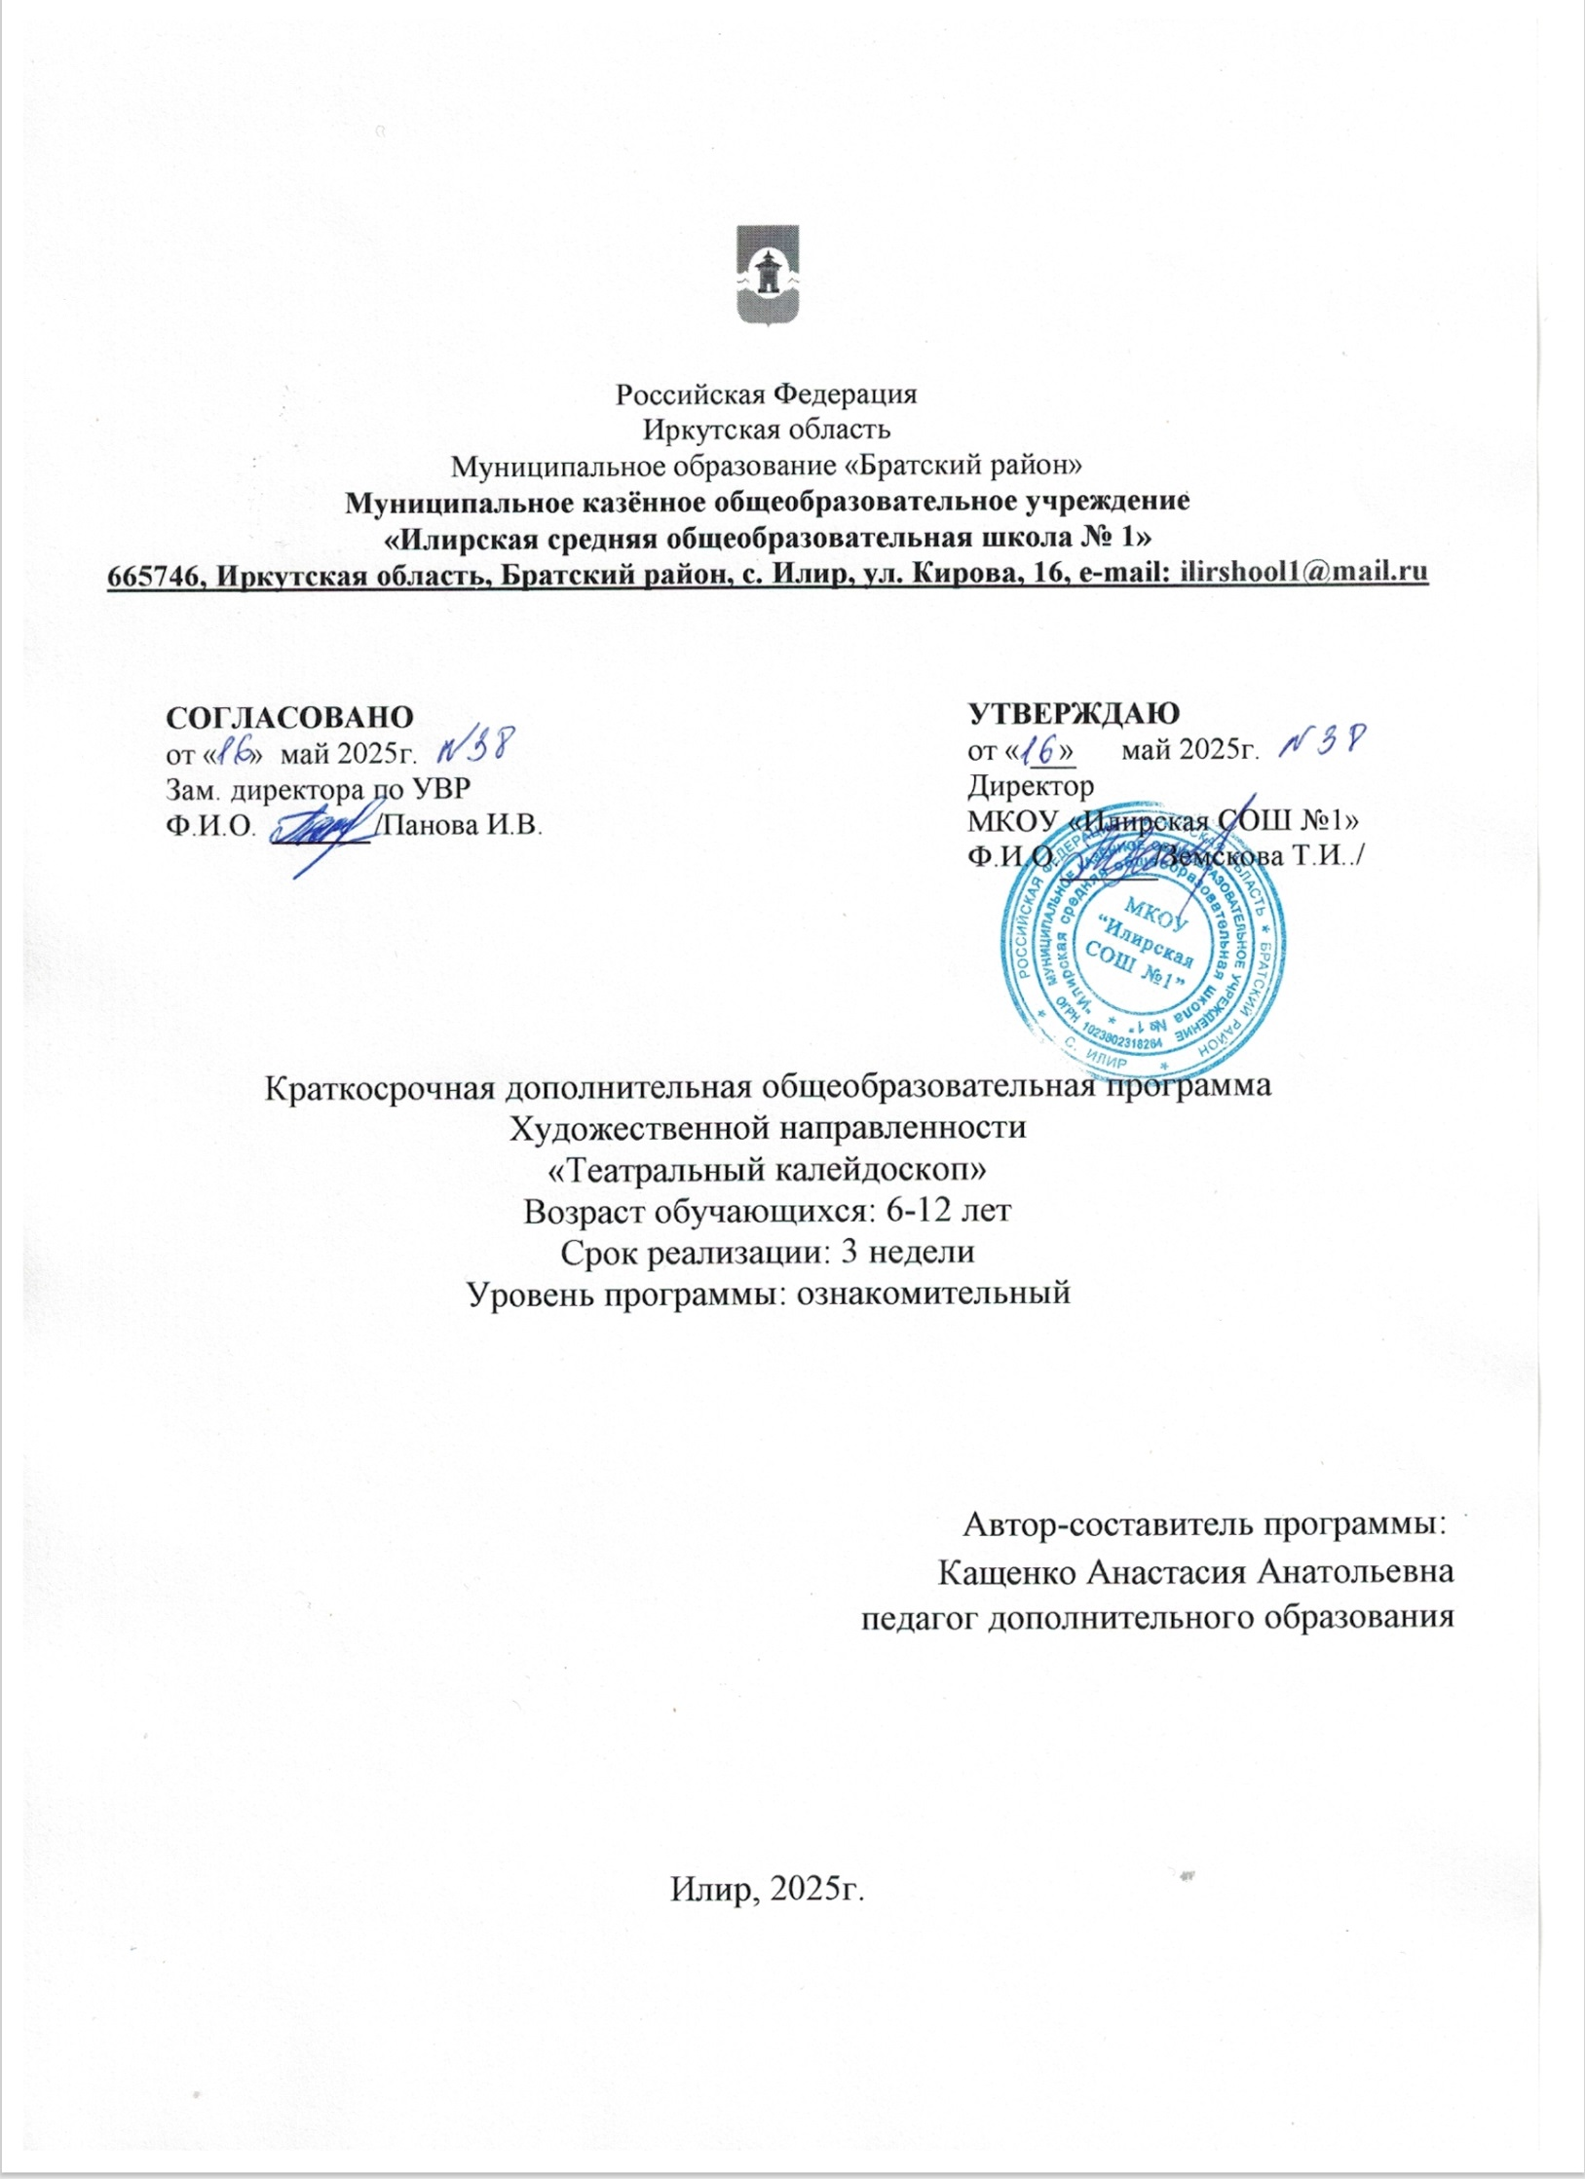

Аннотация к краткосрочной дополнительной общеразвивающей

программы «Театральный переполох»

1. Направленность: художественная
2. Адресность для обучающихся 6-12 лет

3.Срок реализации программы 3 недели

4.Программа рассчитана на 2 часа 2 раза в неделю 12 часов

Цель и задачи программы:

Цель: создание атмосферы радости детского творчества, сотрудничества, раскрытие и развитие потенциальных способностей детей через приобщение к миру театральной игры.

Задачи:

Обучающие:

• Познакомить обучающихся с основами театрализации (театральная игра и актёрское мастерство, сценическое движение, сценическая речь, декорации).

Развивающие:

• Развивать воображение и фантазию.

Воспитательные:

• Формировать понимание прекрасного через театральные образы, на основе опыта слушания и заучивания произведений художественной литературы

**1 «Комплекс основных характеристик программы»**

**Пояснительная записка**

Краткосрочная дополнительная общеразвивающая программа «Театральный калейдоскоп» разработана в соответствии с требованиями следующих нормативных документов:

* Федеральный закон от 29.12.2012г. № 273-ФЗ «Об образовании в Российской Федерации»
* Порядок организации и осуществления образовательной деятельности по дополнительным общеобразовательным программам, утв. приказом Министерства просвещения РФ от 09.11.2018г. № 196 (с изменениями от 30.09.2020г.)
* Постановление Главного государственного санитарного врача РФ от 28.09.2020г. № 28 «Об утверждении санитарных правил СП 2.4.3648-20 «Санитарно-эпидемиологические требования к организациям воспитания и обучения, отдыха и оздоровления детей и молодежи»
* Указ Президента Российской Федерации от 21.07. 2020 года № 474 «О национальных целях развития Российской Федерации на период до 2030 года»
* Национальный проект «Образование» (утв. президиумом Совета при Президенте РФ по стратегическому развитию и национальным проектам (протокол от 24 декабря 2018г. № 16);
* Приказ Министерства просвещения РФ от 3 сентября 2019 г. № 467 «Об утверждении Целевой модели развития региональных систем дополнительного образования детей»

Иные документы

* Методические рекомендации по разработке и оформлению дополнительных общеразвивающих программ в организациях, осуществляющих образовательную деятельность в Иркутской области (составители Т.А. Татарникова, Т.П. Павловская. – Иркутск, 2016г, 21 с.)

**Статус программы**

В программу внесены изменения в части: «Пояснительная записка» (изменены нормативные документы); в календарный учебный график добавлены теоретические и практические часы; в методические материалы, добавлена ссылка на разработку мероприятия. В программу включено проведение массовых мероприятий, совместная деятельность обучающихся и родителей.

Программа рассмотрена на методическом совете учреждения, утверждена приказом директора МКОУ «Илирская СОШ№1»

**Направленность программы - художественная. Уровень программы – ознакомительный.**

**Актуальность программы** определяется современными требованиями общества и государства к занятости детей в летний период времени. Организация летнего отдыха - один из важных аспектов образовательной деятельности. Организованная деятельность детей в летний период позволяет сделать педагогический процесс непрерывным в течение всего года. Каникулы

являются благоприятным временем для развития у обучающихся личностных качеств: способности к самореализации, любознательности, умения общаться в группе, соблюдение правил и норм ЗОЖ, безопасного поведения. Программа хорошо адаптирована для реализации в условиях отдаленного поселения.

**Новизна программы** в том, что в ней используется игровая модель проведения образовательной деятельности, богатую разноплановыми театральными формами,

физкультурно-спортивными мероприятиями. В работе с детьми применяется деятельный подход, который учит применять в быту навыки, полученные во время выполнения театральных упражнений, тренингов, театральной игры, различных подвижных игр.

**Педагогическая целесообразность** программы в том, что занятия позволяют решить проблему занятости детей в свободное время, пробуждают интерес к театральной деятельности.

Программа является одной из составляющих частей системы воспитания, основная цель которой через приобщение к миру искусства – посредством театральных сказочных персонажей, добиваться всестороннего развития личности посредством формирования эстетической культуры ребенка.

**Отличительная особенность** данной дополнительной общеобразовательной программы в том, что ее реализация в летний период является формой организации свободного времени детей разного возраста, пола и уровня развития.

Адресат программы

Дополнительная образовательная программа «Театральный калейдоскоп» адресована как мальчикам, так и девочкам с 6 летнего возраста до 12 лет. Программа ориентирована на выявление способностей каждого ребенка, активное включение его в новое для него образовательное пространство.

По программе «Театральный калейдоскоп» занимается одна группа:

• Группа №1 (6 – 12лет);

Данный подход к комплектованию учебных групп позволяет учесть половозрастные и индивидуально-психологические особенности обучающихся.

Программа не предполагает включение в учебную группу детей с ограниченными возможностями здоровья.

**Форма организации образовательного процесса**. Необходимо учитывать, что для успешного освоения программы занятия в группе должны сочетаться с индивидуальной помощью педагога каждому ребенку, поэтому оптимальное количество детей в группе должно быть 10 – 15 человек, индивидуальная группа – 1- 4 человека.

**Формы образовательной деятельности:** групповые и индивидуальные.

**Срок освоения программы**

Объем программы рассчитан на 3 недели 12 часов.

12 академических часов достаточный объем для достижения запланированных результатов.

**Сроки реализации** – с 2 июня по 21 июня

**Формы обучения** – очная.

**Режим занятий** – В соответствии с СанПиНом занятия по программе «Театральный калейдоскоп» проводятся 2 раза в неделю по 2 академических часа, перерыв между занятиями – 10 минут, продолжительность 1 академического часа 40 минут.

Цель и задачи программы

Цель программы: создание атмосферы радости детского творчества, сотрудничества, раскрытие и развитие потенциальных способностей детей через приобщение к миру театральной игры.

Задачи:

Обучающие:

• Познакомить обучающихся с основами театрализации (театральная игра и актёрское мастерство, сценическое движение, сценическая речь, декорации).

Развивающие:

• Развивать воображение и фантазию.

Воспитательные:

• Формировать понимание прекрасного через театральные образы, на основе опыта слушания и заучивания произведений художественной литературы.

Содержание программы:

Тема 1.Вводное занятие «Что мы знаем о театре?» 2 час

Теория. Особенности театрального искусства.

Практика. Игры на знакомство, создание традиций коллектива.

Тема 2. Разыгрывание по ролям. Теория: Объяснение темы. Понятие о драматизации. 3 часа

Практика: Стихотворения – мини-сценки: «Брусничка», «Листопад» (Н. Егоров), «Кто колечко найдѐт» (С. Маршак), «Киска» (И. Жукова), «Лось» (Н. Кордо), «Кто так считает» (М. Карим), «Мыши» (И. Демьянов), «Надин сон», «Три мамы», «Приятная встреча» (Б. Заходер), «Лиса», «Зайка», Воробушки» (В. Берестов), «Кузнечик» (А. Апухтин), русские народные сказки: «Репка», «Колобок», «Лиса, заяц и петух», «Теремок».

Тема 3 Техника речи. 3 часа

Теория: Понятие артикуляции и характеристика гласных звуков. Понятие дикции.

Практика: Артикуляционные упражнения. Упражнения для тренировки дикции и голоса: «Немой диалог», «Оркестр» - произношение гласных звуков, упражнение перед зеркалом. Упражнение для тренировки дикции, дыхания, голоса: «Жил-был Шум», «Зоопарк», «Праздничный пирог», «Трубочка».

Тема 4 Сценический тренинг 2 часа

Теория: Невнимание и его причины. Игра, как способ в борьбе с невниманием.

Практика: Ритмические тренинги, упражнения на внимание – «Послушаем тишину», «Отвечай», «Мячи и числа»..

Тема 5. Работа над художественным словом 2 часа

Практика. Устное народное творчество. Народные сказки, дразнилки и праздники. Упражнения на постановку дикции, звукоподражания. Устранение дикционных недостатков. Итоговое занятие. Чтение стихотворений.

Планируемые результаты:

В результате освоения программного материала, обучающиеся

Будут знать:

1. Основы театрализации.

Будут уметь:

1. Применять упражнения на развитие фантазии и воображения;

2. Ставить театральные миниатюры.

Приобретут навыки – свободно действовать в предлагаемых обстоятельствах, составлять предложения с заданными словами по карточкам, правильно использовать интонации.

2.Комплекс организационно-педагогических условий

Учебный план

|  |  |  |  |  |  |
| --- | --- | --- | --- | --- | --- |
| № | Название разделов (тем) | Кол-во часов | | | Форма входного, текущего контроля и промежуточной  (итоговой) аттестации |
| Теория | Практика | Всего |
| **1** | **Вводное занятие.**  «Что мы знаем о театре?» | 1 | 1 | 2 | Беседа, тест. |
| **2** | Разыгрывание по ролям | 1 | 2 | 3 |  |
| **3** | Техника речи | 1 | 2 | 3 |  |
| **4** | Сценический тренинг | 0,5 | 1,5 | 2 |  |
| **5** | Работа над художественным словом |  | 2 | 2 | Практическая работа, показ |
| **Всего** | | 3,5 | 8,5 | 12 |  |

**Календарный учебный график**

Календарный учебный график краткосрочной дополнительной общеразвивающей программы

«Театральный калейдоскоп», реализуемой в период летних каникул. Июнь 2025 года.

Начало реализации программы с 02. 06 по 21. 06 2025 г.

**По учебному плану: июнь** – 3 учебных недели, 12 учебных часов. 3,5 часа теории, 8,5 часов практики.

Оценочные материалы

Виды контроля и аттестации: Формы контроля

Входной контроль проводится в начале программы в форме беседы, теста или опроса. (Приложение №1)

Текущий контроль проводится по каждому разделу в форме показа творческих работ, мастер-класса, соревнования, ролевой игры, конкурса, самостоятельного показа упражнений и этюдов на заданную тему, произношения скороговорок, чтения стихотворений и прозы. (Приложение №2)

Итоговая аттестация проходит в конце обучения в форме показа театрализованных миниатюр.

Методические материалы

Формы обучения и виды занятий

Процесс театральных занятий строится на основе развивающих методик и представляет собой систему творческих игр и этюдов, направленных на развитие психомоторных и эстетических способностей детей.

При организации учебной деятельности по программе используются следующие формы обучения: занятие – практикум, учебная игра, праздник, конкурс; занятие-сказка; занятие- фантазия; занятие-сюрприз, занятия – беседы об артистах, поэтах.

Методы, формирующие и развивающие социальные и метапредметные умения и навыки, применяемые в ходе реализации программы: использование на занятиях средств искусства. Методы практико-ориентированной деятельности: методы упражнения: упражнения; тренинг; этюд; репетиция.

Методы проблемного обучения:

• создание проблемных ситуаций; самостоятельная постановка, формулировка и решение проблемы обучающимися; самостоятельный поиск ответа на поставленную проблему.

Метод игры:

• игры на развитие внимания, памяти, глазомера, воображения;

• игра-конкурс, игра-путешествие, ролевая игра.

Образовательные технологии, используемые в ходе реализации краткосрочной общеразвивающей программы «Театральный калейдоскоп»

**Уровень усвоения программного материала**

|  |  |  |  |  |  |  |
| --- | --- | --- | --- | --- | --- | --- |
| **№** | **ФИО** | **Актерское мастерство** | **Сценическое движение** | **Сценическая речь** | **Создание образа** | **Итого** |
|  |  |  |  |  |  |  |
|  |  |  |  |  |  |  |
|  |  |  |  |  |  |  |

Дата Подпись

**Текущее оценивание результатов обучения по ИКТ**

**Оценка тестовых работ**

**«5»:** · обучающийся выполнил работу в полном объеме с соблюдением необходимой последовательности действий;

* допустил не более 2% неверных ответов.

**«4»:** - ставится, если выполнены требования к оценке 5, но допущены ошибки (не более 20% ответов от общего количества заданий).

**«3»:** · обучающийся выполнил работу в полном объеме, неверные ответы составляют от 20% до 50% ответов от общего числа заданий;

* если работа выполнена не полностью, но объем выполненной части таков, что позволяет получить оценку.

**«2»:** · работа, выполнена полностью, но количество правильных ответов не превышает 50% от общего числа заданий;

* работа выполнена не полностью и объем выполненной работы не превышает 50% от общего числа заданий.

**Оценка практических работ**

**«5»:** · обучающийся выполнил работу в полном объеме с соблюдением необходимой последовательности действий;

* проводит работу в условиях, обеспечивающих получение правильных результатов и выводов;
* соблюдает правила техники безопасности;
* в ответе правильно и аккуратно выполняет все записи, таблицы, рисунки, чертежи, графики, вычисления;
* правильно выполняет анализ ошибок.

**«4»:** - ставится, если выполнены требования к оценке 5, но допущены 2-3 недочета, не более одной ошибки и одного недочета.

**«3»:** · работа выполнена не полностью, но объем выполненной части таков, что позволяет получить правильные результаты и выводы;

* в ходе проведения работы были допущены ошибки.

**«2»:** · работа выполнена не полностью и объем выполненной работы не позволяет сделать правильных выводов;

* работа проводилась неправильно.

**Выведение итоговых оценок**

Итоговая оценка является единой и отражает в обобщенном виде все стороны подготовки обучающегося по основным темам и разделам дополнительной общеразвивающей программы. **Недостаточный, нулевой уровень** освоения разделов программы - освоено менее 1/3 программы - 0-2 балла соответствует отметке "2".

**Достаточный, средний, удовлетворительный уровень** освоения разделов программы - освоено 1/2 программы - 2-4 балла соответствует отметке "3".

**Оптимальный, хороший уровень** освоения разделов программы - освоено более 1/2 – 2/3 программы - 5-7 баллов соответствует отметке «4»

**Высокий, отличный уровень** освоения разделов программы - освоено более 2/3 программы, (практически полностью) - 8-10 баллов соответствует отметке «5».

**Методические материалы**

**Формы обучения и виды занятий**

Процесс театральных занятий строится на основе развивающих методик и представляет собой систему творческих игр и этюдов, направленных на развитие психомоторных и эстетических способностей детей.

При организации учебной деятельности по программе используются следующие формы обучения: занятие – практикум, учебная игра, праздник, конкурс; занятие-сказка; занятие- фантазия; занятие-сюрприз, занятия – беседы об артистах, поэтах.

Программой предусмотрено вариативное использование других форм организации: занятия малокомплектными группами для работы над ролью, репетиции и театральные выступления.

**Метды, формирующие и развивающие социальные и метапредметные умения и навыки, применяемые в ходе реализации программы:** использование на занятиях средств искусства. **Методы практико-ориентированной деятельности:** методы упражнения: упражнения; тренинг; этюд; репетиция.

**Методы проблемного обучения:**

* + создание проблемных ситуаций; самостоятельная постановка, формулировка и решение проблемы обучающимися; самостоятельный поиск ответа на поставленную проблему.

**Метод игры:**

* + игры на развитие внимания, памяти, глазомера, воображения;
  + игра-конкурс, игра-путешествие, ролевая игра.

**Образовательные технологии**, используемые в ходе реализации краткосрочной общеразвивающей программы «Театральный калейдоскоп»

|  |  |  |
| --- | --- | --- |
| Технология, метод, приём | Образовательное событие | Показатели эффективности реализации |
| Метод творческой групповой работы | Постановка спектаклей, художественных номеров. | Умение работать в группе, научится видеть и уважать свой труд и труд своих сверстников, давать  адекватную оценку и самооценку своей деятельности и деятельности других; формирует толерантное отношение к окружающим |
| Игровые методы | Игры на развитие внимания, памяти, глазомера, воображения;  игра-конкурс, игра- путешествие, ролевая игра, деловая игра, театральная игра | Развитие фантазии, воображения. |

**Комплекс организационно-педагогических условий**

Календарный учебный график– 3 учебных недели, дата начала занятий по программе с 2 июня по 21 июня.

**Электронные образовательные ресурсы:**

* + Канал YouTube – видеоуроки по сценической речи, актёрскому мастерству, сценическому движению.
  + nsportal.ru;
  + dramateshka.ru;
  + proshkolu.ru;
  + Maam.ru;
  + easyen.ru;
  + acterprofi.ru;
  + gumer.info;
  + Biblioteka.teatr-obraz.ru;

Нормативные правовые акты

1. Федеральный закон от 29.12.2012г. № 273-ФЗ «Об образовании в Российской Федерации»

2. Порядок организации и осуществления образовательной деятельности по дополнительным общеобразовательным программам, утв. приказом Министерства просвещения РФ от 09.11.2018г. № 196 (с изменениями от 30.09.2020г.)

3. Постановление Главного государственного санитарного врача РФ от 28.09.2020г. № 28 «Об утверждении санитарных правил СП 2.4.3648-20 «Санитарно-эпидемиологические требования к организациям воспитания и обучения, отдыха и оздоровления детей и молодежи»

4. Указ Президента Российской Федерации от 21.07. 2020 года № 474 «О национальных целях развития Российской Федерации на период до 2030 года»

5. Национальный проект «Образование» (утв. президиумом Совета при Президенте РФ по стратегическому развитию и национальным проектам (протокол от 24 декабря 2018г. № 16);

6. Приказ Министерства просвещения РФ от 3 сентября 2019 г. № 467 «Об утверждении Целевой модели развития региональных систем дополнительного образования детей»

7. Методические рекомендации по разработке и оформлению дополнительных общеразвивающих программ в организациях, осуществляющих образовательную деятельность в Иркутской области (составители Т.А. Татарникова, Т.П. павловская. – Иркутск, 2016г, 21 с.)

Список литературы для педагогов

1. «Все, что тебя касается». Методическое пособие по программе формирования навыков здорового образа жизни у подростков». «Здоровая Россия». Москва, «Просвещение», 2007.

2. Сысоева М.Е. «Организация летнего отдыха детей». Москва: ВЛАДОС, 2011.

Список литературы для детей

С.А. Кувватова, Активный отдых детей на свежем воздухе. Ростов н/Д. Феникс, 2011.

Список литературы для родителей

Б. Адамс, «Настольная книга лидера», - М.: «Астрель», 2007.

С.И., Великородная В.А., Щиголь К.В. Загородный летний лагерь. - М.: ВАКО, 2008.

**Тест:**

**Входной контроль на вводном занятии**

**Приложение №1**

|  |  |  |
| --- | --- | --- |
| № |  | Варианты ответов:  а) **место для зрелищ**  б) красивое здание со сценой в) дом, где живут актеры  а) музыка,изоб.искусство  б) литература, актерское маст. в) **математика**  А) живопись Б) графика  В) фотография  **Г) театр** |
|  | Вопрос: Что такое театр? |
| 1. |  |
| 2. | Из чего складывается театральное |
|  | искусство (зачеркни лишнее) |
| 3. | Что относится к зрелищным видам |
|  | искусства? |

**Приложение №2**

**Текущий контроль. Практические задания:**

* 1. Показ этюда на память физических действий (дифференцированный подход).
  2. Проведение любой игры с группой.
  3. Чтение стихотворения перед группой.

.